**КОНСУЛЬТАЦИЯ ДЛЯ РОДИТЕЛЕЙ**

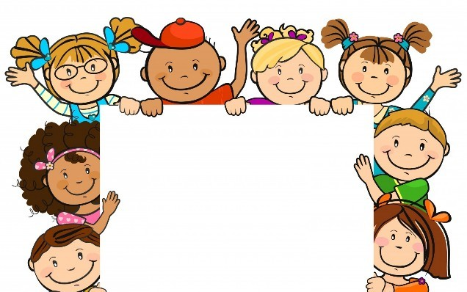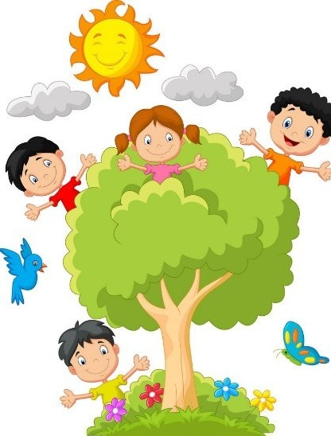

музыкального руководителя Мальдиной Ларисы Николаевны

ДОМАШНИЕ ПРАЗДНИКИ

Поводов для домашних праздников не мало:

* день рождения ребенка
* окончание детского сада
* бабушкин или дедушкин юбилей и, конечно же!!!
* дни рождения мамы

папы

братика, или сестрички

дяди, или тети

Для взрослых это прежде всего покупка подарков и приготовление застолья.

А почему бы не ввести в семейную традицию составление программы для семейных торжеств, в которой немалое место будет отведено Вашему ребенку?

Еще лучше, если их у Вас двое или

трое. Выберите время, сядьте вместе 1.

и наметьте программу, опираясь на 2.

пожелания младшего поколения. 3.

4.

***Очень тактично*** предложите ребенку ***доставить удовольствие*** его выступлением: **ПОЖЕЛАНИЯМИ, СТИХОТВОРЕНИЕМ. *Подтолкните его*** к творчеству, выдумке и фантазии.

Пусть ребенок ***почувствует себя создателем***

чего – то интересного, необычного.

# СПОЙТЕ ДЛЯ ВИНОВНИКА ТОРЖЕСТВА САМУЮ ЕГО ЛЮБИМУЮ ПЕСНЮ

**СТАНЦУЙТЕ КОМПАНИЕЙ ТАНЕЦ,**

# КОТОРЫЙ ЗНАЮТ ВСЕ

*(Таких танцев сейчас очень много. В помощь Вам придет интернет)*

# ОСНОВОЙ ТАКОЙ ПРОГРАММЫ МОГУТ СТАТЬ КОНКУРСЫ

**ВИКТОРИНЫ**

# ИГРЫ

**ЧАСТУШКИ**

*(которые готовятся заранее)*

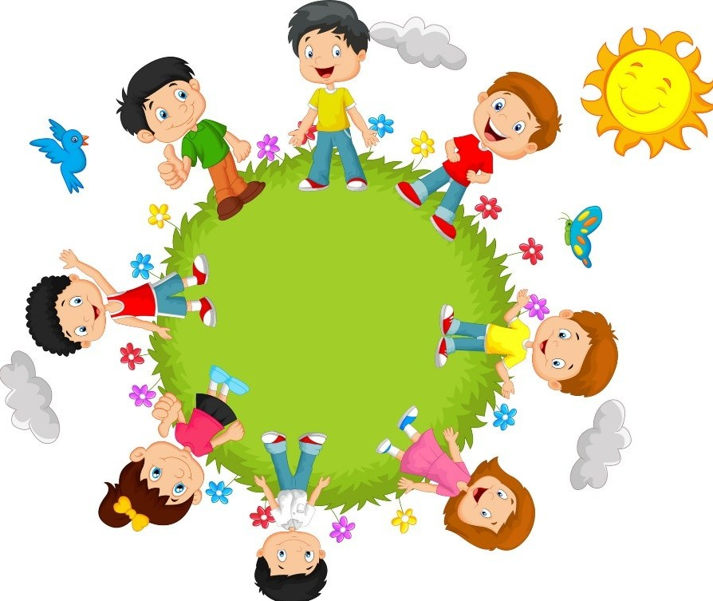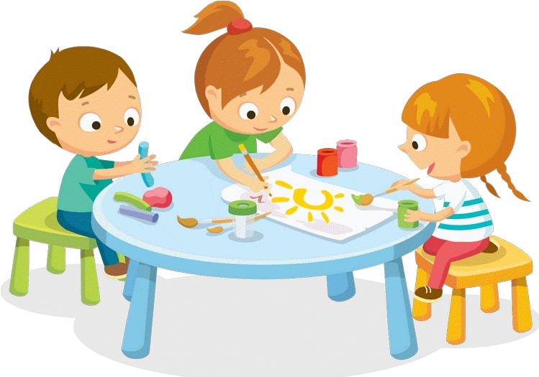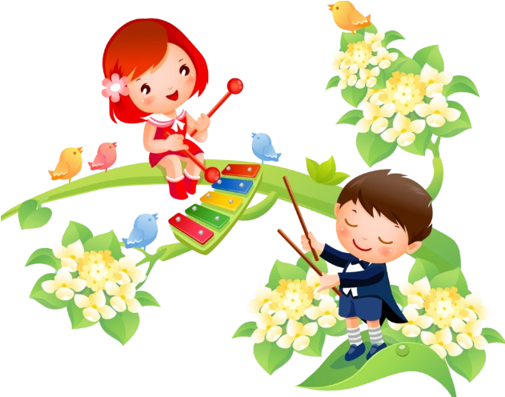

# УСТРОЙТЕ КОНКУРС РИСУНКА ДЛЯ ИМЕНИННИКА

*(чего проще: подготовить лист бумаги, карандаши, фломастеры или краски и нарисовать для бабушки цветы)*

Сюрпризом может стать аппликация или поделка из пластилина. Как Вы думаете, приятно получить в подарок букет из конфет?

Эти сюрпризы сейчас в моде.

Их образцы можно найти в интернете и подарок подготовить заранее.

## ЮБИЛЯР ЛЮБИТ МУЗЫКУ?

Прекрасно! Да кто же ее не любит? Особенно необычную. Порадовать гостей, и домочадцев можно оркестром, который совсем несложно сделать из пустых коробочек, или пустых бутылочек из-под йогурта, насыпав туда крупу, песок, мелкие камушки и т.д. Можно

так же использовать для шумового оформления бумагу, целлофан, фантики от конфет.

А еще, дуя в опущенную в стакан с водой соломинку и пуская

пузыри, издавать интересный булькающий звук! Поставьте любую веселую, хорошо знакомую музыку (например, «Польку» Рахманинова,

«Турецкий марш») и аккомпанируйте в такт. Ребенку можно доверить роль дирижера.

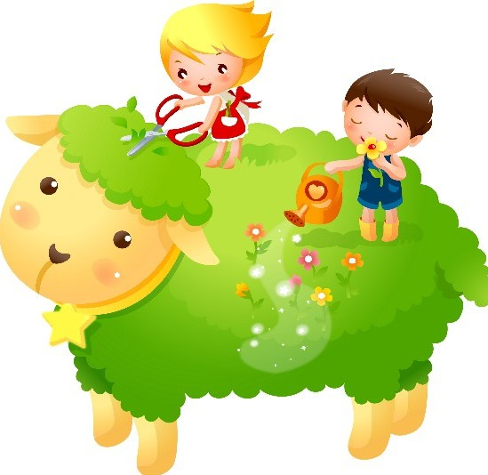

Заблаговременно вместе с ребенком продумайте,

# КАК ОФОРМИТЬ ПОМЕЩЕНИЕ,

в котором будете принимать гостей.

Оформление может быть лаконичным, строгим, изящным и легким, юмористическим и веселым.

При оформлении можно использовать рисунки не только детей, но и взрослых (наверняка, в семье кто - то хорошо рисует), фотографии именинника, шары, можно выпустить газету с отпечатками ладошек.

## ПОВЕРЬТЕ, ЭТО НЕ ТРУДНО,

**НО ОЧЕНЬ ЗАНИМАТЕЛЬНО И ИНТЕРЕСНО!**

Это сближает, сплачивает, а, самое главное, воспитывает в детях чувства

## ЛЮБВИ, УВАЖЕНИЯ И ДОЛГА К РОДНЫМ И БЛИЗКИМ, ЖЕЛАНИЕ ДОСТАВИТЬ ЛЮБИМОМУ ЧЕЛОВЕКУ ПРИЯТНОЕ.

**ПРОЯВИТЕ ФАНТАЗИЮ!**

## ДЛЯ ЭТОГО НАДО ТОЛЬКО ЖЕЛАНИЕ!

Праздник, подготовленный таким образом, будет приятным долгожданным событием в семье. Он доставит радость не только детям, имениннику, но и всем присутствующим и надолго останется в памяти.

## И ПОМНИТЕ: РЕБЕНОК УЧИТСЯ ТОМУ, ЧТО ВИДИТ У СЕБЯ В ДОМА!